Linux操作系统
实验报告

学 号___21071003_______
姓 名___高立扬_________
提交日期___2024/4/______

出勤情况 | 表现情况 | 考核情况 | 程序执行情况 | 问题回答情况
□按时出勤  □有缺席  □从未出现 | □积极提问  □认真设计  □与同学一起商量  □主要靠别人讲解  □完全不参与 | □演示实验代码  □进行答辩  □源代码分析 | □顺畅  □有问题，经过老师指出之后改正  □有问题，无法改正 | □立即正确回答  □经思考后正确回答  □回答有部分错误  □回答完全错误  □不能回答问题
报告结构 | 报告内容 | 报告图表 | 最终成绩
□完全符合要求  □基本符合要求  □有比较多的缺陷  □完全不符合要求 | □充实正确  □基本正确  □有一些问题  □问题很大 | □符合规范  □基本符合规范  □有一定错误  □完全不正确

教师签字:________________________

目录
实验一 添加一个新的系统调用 1
一、 实验目的 1
二、 实验内容介绍 1
三、 实验要求 1
四、 实验设计 1
五、 实验结果及分析 2
六、 运行结果展示 2
七、 实验解剖体会 2
实验二 内核模块的添加和卸载 3
一、 实验目的 3
二、 实验内容介绍 3
三、 实验要求 4
四、 实验设计 4
五、 实验结果及分析 4
六、 运行结果展示 4
七、 实验解剖体会 5
实验三 编写系统时钟模块 6
一、 实验目的 6
二、 实验内容介绍 6
三、 实验要求 8
四、 实验设计 8
五、 实验结果及分析 8
六、 运行结果展示 8
七、 实验解剖体会 9

实验一 添加一个新的系统调用
- 实验目的
理解操作系统内核与应用程序的接口关系；加深对内核空间和用户空间的理解；学会增加新的系统调用。
- 实验内容介绍

2.1 数据结构及变量说明
无。

2.2 完成功能的主要函数说明
主要由main函数完成。main函数用syscall()对自行添加的系统调用进行调用。

2.3 主要流程图
图1 实验一主要流程图

2.4 主要程序段的功能描述和代码注释
main函数的功能是调用本实验中自行添加的系统调用。代码（含注释）如下：
#include <stdio.h>
#include <linux/kernel.h>
#include <unistd.h>
#include <sys/syscall.h>

int main(){
long a;
a = syscall(335, 666); // 系统调用
printf("The number from syscall is %ld\n", a); // 输出调用返回值
return 0;
}
- 实验要求
首先增加一个系统调用函数，然后连接新的系统调用，重建新的Linux内核
（4.20.13），用新的内核启动系统，使用新的系统调用。
- 实验设计

4.1 功能设计
添加一个系统调用，主要更改的内核文件有：sys.c、syscall.h、syscall_64.tbl，修改完毕安装内核，编写上文提到的main函数进行调试，最后观察输出结果从而确定添加是否成功。

4.2 数据结构
无。

4.3 程序框图
图2 实验一调试程序main函数流程图
- 实验结果及分析
编译并运行调试程序，得到输出结果如图3所示。可见系统调用以及返回值均正确，证明系统调用添加成功。
- 运行结果展示
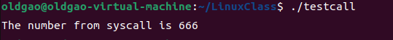
图3 运行结果
- 实验解剖体会
本次实验，我按照指导书的步骤提示，成功添加了一个系统调用。这背后的原理是我应当自行思考探究的。根据观察，注意到系统调用的类型是asmlinkage，这是系统调用中的一个重要gcc tag，使得本调用直接从栈中取参数，而不是从寄存器取，以确保正确的堆栈操作和参数传递。
通过本次实验，我学会了编译并安装内核的技巧，学会了添加新的系统调用。

实验二 内核模块的添加和卸载
- 实验目的
了解模块的编程方法。
- 实验内容介绍

2.1 数据结构及变量说明
无。

2.2 完成功能的主要函数说明
完成模块添加和卸载的函数主要是module_init和module_exit，其实他们不是函数，是宏。init负责注册驱动、申请资源、创建节点，exit则为前者的逆过程。

2.3 主要流程图
图4 实验二主要流程图

2.4 主要程序段的功能描述和代码注释
编写HelloWorld.c，代码如下
#include <linux/module.h>
#include <linux/init.h>
/* 模块加载时运⾏的代码，可⾃定义函数名 */
static int moduletest_init(void){
printk("HelloWorld!\n");
return 0;
}
/* 模块卸载时运⾏的代码 */
static void moduletest_exit(void){
printk("HelloWorld exit!\n");
}
/* 模块加载宏和卸载宏，括号⾥填写上⾯两个函数名 */
module_init(moduletest_init);
module_exit(moduletest_exit);
/* 模块遵循的公共许可证 */
MODULE_LICENSE("GPL");

代码编写完毕，还需要进行make 编译，Makefile如下
obj-m := HelloWorld.o
all:
make -C /lib/modules/$(shell uname -r)/build M=$(shell pwd) modules
clean:
make -C /lib/modules/$(shell uname -r)/build M=$(shell pwd) clean
- 实验要求
编写HelloWorld模块，实现编译、加载和卸载模块。
- 实验设计

4.1 功能设计
自定义一个模块，通过linux的模块加载宏和卸载宏，完成模块的添加和卸载。

4.2 数据结构
无。

4.3 程序框图
图5 实验二
- 实验结果及分析
make编译HelloWorld.c，得到对应的.ko内核模块，insmod进行模块添加，lsmod查看模块添加成功，同时dmesg可以看到模块添加时printk的内容。rmmod进行模块卸载，通过lsmod和dmesg观察到模块卸载完毕。
- 运行结果展示
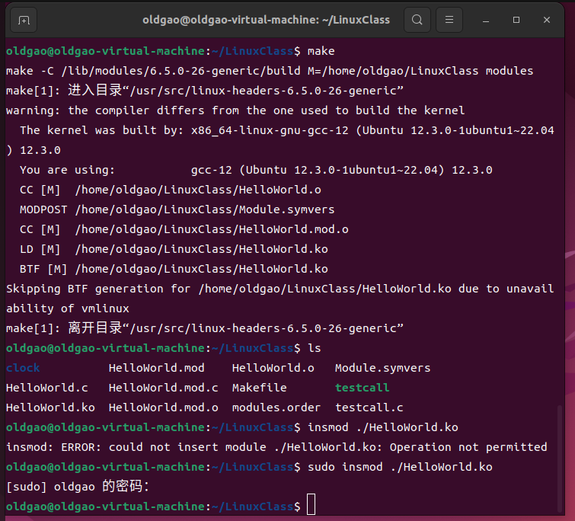
图6 make编译&insmod
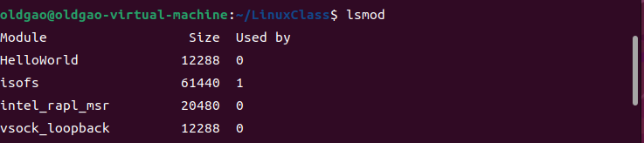
图7 lsmod看到模块加载成功
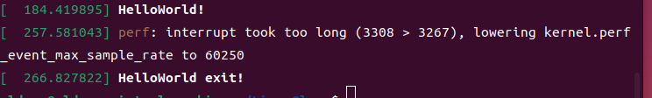
图8 dmesg查看模块添加和卸载时的输出语句
- 实验解剖体会
本次实验，我学会了编译模块，学会了添加和卸载内核模块。
编译用到了make，Makefile的内容由⼀组规则组成，每个规则都具有以下形式：
target: requirements
target build instructions
其中 target build instructions 前必须使⽤TAB缩进，否则会出现 Makefile:2: *** missing separator. Stop.等错误信息。obj-m 的⽬的是让内核中的 kbuild 系统通过 mod_name.c ⽂件编译出 mod_name.o，连接这些⽂件后得到内核模块 mod_name.ko。
而加载和卸载宏，调用的时机就是添加和卸载模块的时候。

实验三 编写系统时钟模块
- 实验目的
理解/proc⽂件系统的作⽤、原理和机制
- 实验内容介绍

2.1 数据结构及变量说明
struct file_operations my_clock_fops，是一个简单的fops结构体，除open方法以外直接使用seq_file接口已实现的⽅法，open方法为自行定义的int proc_clock_open函数，通过*show⽅法⼀次性输出虚拟⽂件中的内容。
自定义/proc父目录结构体如下
struct proc_dir_entry *my_clock_dir;
struct proc_dir_entry *my_clock_file;
获取系统时钟的结构体struct timeval tv;

2.2 完成功能的主要函数说明
时钟模块代码写在clock.c文件内。clock.c定义了模块信息、自定义了/proc父目录、定义了简单的fops结构体及其自定义的open方法，使得虚拟文件能一次性输出、定义了输出系统当前时间函数，最后编写了加载模块和卸载模块时的函数及其语句：加载模块时创建/proc下的虚拟文件，卸载模块时移除这些文件。

2.3 主要流程图
图9 实验三主要流程图

2.4 主要程序段的功能描述和代码注释
/* clock.c */
#include <linux/module.h>
#include <linux/proc_fs.h>
#include <linux/seq_file.h>
#include <linux/time.h>

/* prototypes */
static int proc_clock_show(struct seq_file*m, void*v);
static int proc_clock_open(struct inode*inode, struct file*file);
static int init_clock(void);
static void cleanup_clock(void);
/* 定义模块信息 */
#define USER_MODULE_VERSION "1.0"
#define USER_ROOT_DIR "clock"
#define MODULE_NAME "my_clock"
/*⾃定义/proc⽗⽬录*/
struct proc_dir_entry *my_clock_dir;
struct proc_dir_entry *my_clock_file;
/*定义⼀个简单的fops结构体，除open⽅法以外直接使⽤seq_file接⼝已实现的⽅法*/
static const struct file_operations my_clock_fops =
{
.owner = THIS_MODULE,
.open = proc_clock_open,
.read = seq_read,
.llseek = seq_lseek,
.release = single_release,
};
/*输出读取的当前系统时间*/
static int proc_clock_show(struct seq_file *m, void*v){
struct timeval tv;
do_gettimeofday(&tv);
seq_printf(m, "%ld %ld\n", tv.tv_sec, tv.tv_usec);
return 0;
}
/*open⽅法通过*show⽅法⼀次性输出虚拟⽂件中的内容*/
static int proc_clock_open(struct inode *inode, struct file *file){
return single_open(file, proc_clock_show, NULL);
}
/*加载模块时创建/proc下的虚拟⽂件*/
static int __init init_clock(void){
printk("clock: init_module()\n");
my_clock_dir=proc_mkdir(USER_ROOT_DIR, NULL);
my_clock_file=proc_create(MODULE_NAME, 0, my_clock_dir, &my_clock_fops);
printk(KERN_INFO"%s %s has initialized.\n", MODULE_NAME, USER_MODULE_VERSION);
return 0;
}
/*卸载模块时将proc entry移除*/
static void __exit cleanup_clock(void){
printk("clock: cleanup_module()\n");
remove_proc_entry(MODULE_NAME, my_clock_dir);
remove_proc_entry(USER_ROOT_DIR, NULL);
printk(KERN_INFO"%s %s has removed.\n", MODULE_NAME, USER_MODULE_VERSION);
}

module_init(init_clock);
module_exit(cleanup_clock);

MODULE_DESCRIPTION("clock module for gettimeofday of proc.");
MODULE_LICENSE("GPL");
- 实验要求
编写⼀个时钟模块读取系统当前时间，并在/proc⽬录下创建⽤于交换数据的虚拟⽂件，使⽤户可以通过读取该⽂件获得模块在内核模式读取到的时间数据
- 实验设计

4.1 功能设计
编写testclock.c文件，对/proc/clock/my_clock文件进行读取，并输出读取到的系统时间。

4.2 数据结构
无。

4.3 程序框图
图10 实验三testclock.c程序框图
- 实验结果及分析
编译clock.c后，加载模块，用testclock.c编译后的文件，或cat指令，对/proc/clock/my_clock文件进行读取，看到了系统时间证明模块加载成功。dmesg查看printk输出信息同样证明模块的加载和卸载是成功的。
4月3日，由于在实验课做实验时没有下载Ubuntu 18.04 server，而校园网下载起来比较缓慢，因此我借用杨嘉鹏同学的电脑完成了实验，当时他已经检查完三个实验。下面的运行结果均是在杨嘉鹏同学的虚拟机上,通过我的自主实验，运行后的截图。
- 运行结果展示
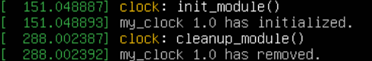
图11 dmesg查看加载模块和卸载模块的结果
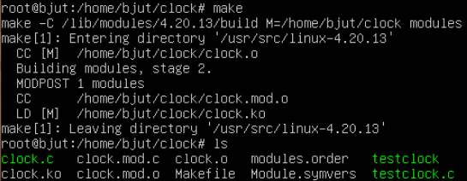
图12 make编译结果
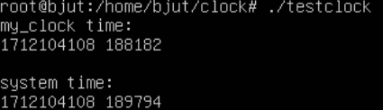
图13 testclock运行结果
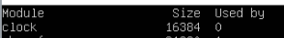
图14 insmod查看模块加载情况
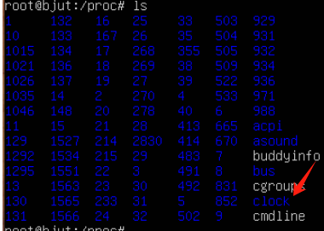
图15 查看proc下是否生成clock文件夹

- 实验解剖体会
本次实验，我学会了添加系统时钟调用的流程。添加系统时钟首先需要创建文件的fops结构体，用来在/proc目录一次性输出含有系统时钟的文件内容。最后编写init和exit函数，分别进行文件输出和删除，并输出对应的语句。
感谢杨嘉鹏同学的帮助，最终我能按时完成实验和检查。

